ZADÁVACÍ DOKUMENTACE VEŘEJNÉ ZAKÁZKY

Zakázka zadaná v otevřeném řízení dle §27 zákona 137/2006 Sb., o veřejných zakázkách, ve znění pozdějších předpisů

Předmět veřejné zakázky

Projekt:
„Modernizace a obnova přístrojového vybavení
komplexního Komplexního onkologického CENTRA
Nemocnice České Budějovice II “
Název části zadávací dokumentace

PŘÍLOHA č. 3 Krycí list nabídky

Zadavatel veřejné zakázky

Nemocnice České Budějovice, a.s.,
B. Němcové 585/54,
České Budějovice 370 01
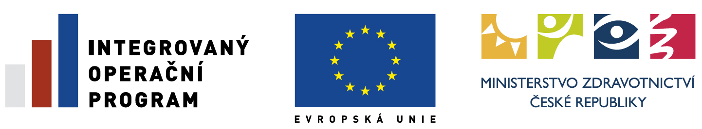
Šance pro váš rozvoj
Tento projekt „Modernizace a obnova přístrojového vybavení Komplexního onkologického centra Nemocnice České Budějovice II “ je spolufinancován Evropskou unií z Evropského fondu pro regionální rozvoj.
Projekt:
„Modernizace a obnova přístrojového vybavení Komplexního onkologického centra Nemocnice České Budějovice II “

zadavatelem veřejné zakázky je Nemocnice České Budějovice, a.s.

Adresa: B. Němcové 585/54, České Budějovice 370 01
Kontaktní osoba: MUDr. Břetisla Shon- předseda představenstva
MUDr. Jaroslav Novák, MBA - místopředseda představenstva
Telefon: 387 871 111
Fax: 386 461 941
E-mail: sekretariat@nemcb.cz , novak@nemcb.cz

Předkládá uchazeč:
Uchazeč, sídlo/místo podnikání
IČ:
DIČ:
Bankovní spojení:
Čísla účtů:
Telefon:
Fax:
Mail:
Kontaktní osoba ve věci veřejné zakázky:
Telefon:
Fax:
Mail:
Dámy a pánové,
po prostudování vaší zadávací dokumentace nyní my, náležitě oprávnění a níže podepsaní, nabízíme realizaci výše uvedené veřejné zakázky, v rozsahu a za podmínek stanovených zadávací dokumentací včetně všech dodatků k ní vydaných za celkovou cenu:

Nabídková cena na Lineární urychlovač v Kč ( hrazeno z prostředků IOP)
Celková nabídková cena bez DPH
DPH
Celková nabídková cena včetně DPH

Nabídková cena pozáruční servis 6 roků v Kč (hrazeno Zadavatelem)
Celková nabídková cena bez DPH
DPH
Celková nabídková cena včetně DPH

a předkládáme vám za těchto podmínek tuto naši nabídku zpracovanou v souladu se zadávací dokumentací.
Prohlašujeme, že jsme touto nabídkou vázáni po celou dobu zadávací lhůty, jak je určena v zadávací dokumentaci a v případě, že nám bude vámi přidělena tato veřejná zakázka, budou informace uvedené v naší nabídce pro nás zavazující k uzavření smlouvy.
Dále prohlašujeme, že souhlasíme se zadávacími podmínkami uvedenými zadavatelem v zadávací dokumentaci.
Dále prohlašujeme, že jsme si před podáním nabídky vyjasnili všechny potřebné technické údaje, které jednoznačně vymezují množství a druh požadovaných služeb a dodávek v souvislosti s plněním této veřejné zakázky.
Toto prohlášení činíme na základě své jasné, srozumitelné, svobodné a omylu prosté vůle a jsme si vědomi všech následků plynoucích z uvedení nepravdivých údajů.

V ...................………. dne...............

podpis uchazeče

